**MES0210 Masinaelemendid - projekt**

**PROJEKTI ÜLESANNE**

Rühm nr …. Üliõpilased: …..

Projekteerida üheastmeline silindriline reduktor konveieri trumli ajami jaoks. Koostada ainult reduktori 3D mudel, ühe võlli detailijoonis ja reduktori koostejoonis.

**Projekti kestus:** 16 õppenädalat

**Võimalikud konstruktsioonid**

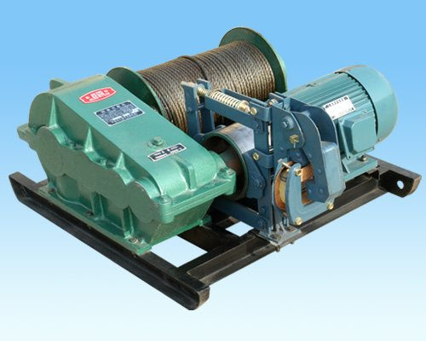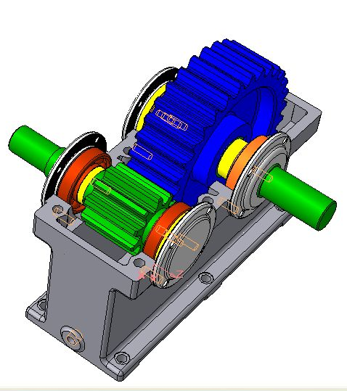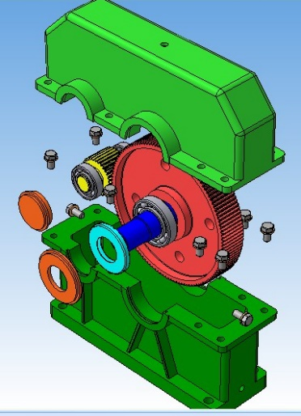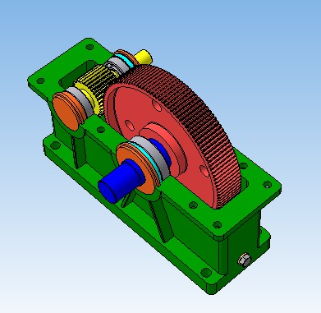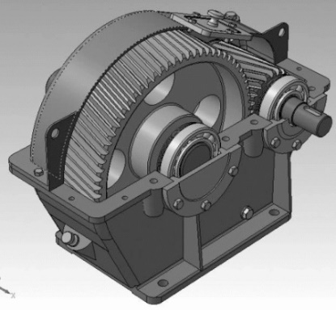

**Ajam ja selle Reduktor koosneb järgmistest põhikomponentidest ja arvutada, projekteerida tuleb:**

-Korpus;

-Hammasrattad;

-Laagrid;

-Laagrikaaned;

-Võllid;

-mootor;

-sidurid;

-rihmülekanne (pole vaja projekteerida);

-määrimissüsteem (näiteks õli);

Lisaks: Kirjeldada siduri valikut; teha liistliite arvutus; pakkuda kinnituspoltide arvu ja mõõtmeid; kirjeldada määrimise aspekte.

**Tehnilised karakteristikud/ lähteandmed**

Konveieri trumli ajami kinemaatikaskeem

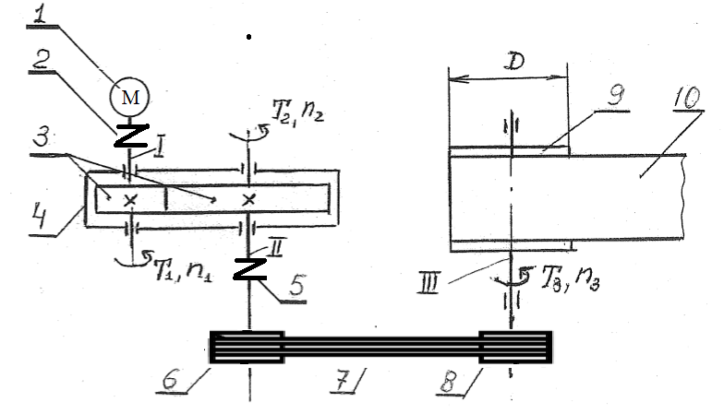

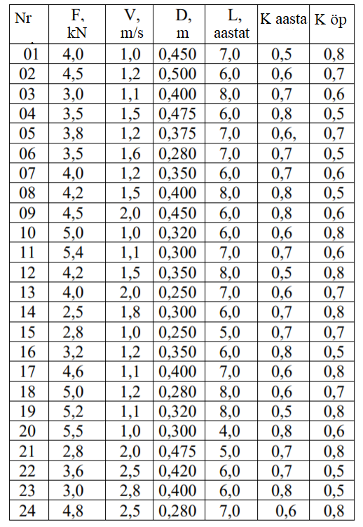

**NB! Töötundide arv variandi 01 puhul: 365x0,5x24x0,8x7 = 24528 töötundi**

Kus F on lintkonveieri koormus; v on lindi liikumise kiirus; D konveieri trumli läbimõõt; L tööiga; K kasutus koef.did.

**Lisainfo**

Toode on statsionaarne. Konveierit kasutatakse tooraine transportimiseks ühest kohast teise. Utiliseerimine elutsükli lõppedes. Reduktori eeldatav tööiga … aastat. Kasutus sise/välitingimustes/esineb temperatuuri muutmine (valida). Materjalid: Võlli ja hammasratta materjal – teras C45E EN10083 (termotöödelda). Teiste detailide materjalid valida kasutades tootja kataloogi või iseseisvalt. Valida töötemperatuur.

Õppejõud: lektor PhD A. Sivitski Ülesanne kinnitatud, Kuupäev: